**百年征程波澜壮阔，百年初心历久弥坚**

**——管理系党支部开展党史学习教育党课**

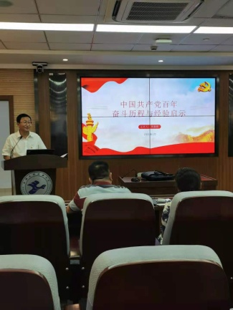根据学院校党委党史学习教育的安排，7月9日上午10:00，管理系党支部和行政党支部进行联组学习,院校党委副书记兼纪委书记田盈耕同志为两个党支部的全体党员讲授了一堂题为“中国共产党百年奋斗历程与经验启示”的精彩党课。

田书记的党课主要从三个方面来讲授：一、党史学习教育学什么；二、中共党史的基本脉络；三、中共党史的经验启示有哪些。

田书记首先介绍了什么是中共党史，中共党史是近现代史的主要组成部分，是政治性与科学性相互交织的专门史；接着，讲述了为什么要学习党史，党史不只是一门简单的课，它是育人的教科书，更是明理资政的教科书。我们只有抓住党史学习的主题、主线、主流、以及中国共产党的领导这个本质，才能学好党史。

田书记重点阐述中共党史的基本脉络。讲述了贯穿始终的一条主线，即马克思主义中国化。中共党史划分为四个时期：新民主主义革命时期、社会主义革命和建设时期、社会主义现代化建设新时期、中国特色社会主义新时代。

最后，田书记强调了中国共产党之所以能够成为领导中国革命、建设、改革事业的核心力量，之所以能够承担起中国人民和中华民族的历史重托，之所以能够在剧烈变动的国际国内环境中始终立于不败之地，根本原因是中国共产党始终高度重视并不断推进马克思主义中国化，始终正确把握中国的历史方位和发展方向，始终以人民为中心。

通过本次党课，党员教师们认真回顾了了中国共产党人的百年历史，领悟到了建党建国以来正反两方面的经验，广大党员表示，要不忘初心、牢记使命，要从学习党史中汲取前行的力量，践行对人民的赤子之心，走好新时代的长征路，为党和人民的教育事业做出更大的贡献！

管理系党支部 徐正锦（文/摄）

2021年7月12日